ATIVIDADES PARA TURMAS DO JARDIM I
SEMANA DE 20/09 a 24/09/2021
ROTEIRO SEMANAL
SEGUNDA-FEIRA 20/09/21
Conteúdo: Animais

Objetivo: Relacionar algumas semelhanças e diferenças e as formas de adaptação de alguns seres vivos ao meio em que vivem;
Fazer uso da linguagem oral e corporal para expressar-se, comunicar-se, relatar vivências e expressar emoções, desejos, vontades, necessidades e sentimentos nas diversas situações de interação do cotidiano, ampliando seu vocabulário;
Atividade: assistir o vídeo – animais domésticos – educação infantil -
Fonte: https://www.youtube.com/watch?v=6l9Y3mbds4E
Após assistir o vídeo, converse com a criança sobre os animais domésticos, explique que são aqueles animais que podemos ter em casa, como cachorro, gato, peixinho e até tartaruguinhas.
Agora, o adulto responsável irá tirar uma foto do seu animal de estimação e mandar para a professora. Se não tem nenhum animal de estimação, gostaria de ter um?
Em uma folha de sufite ou qualquer material que estiver disponível, desenhe o animal de estimação que você gostaria de ter.

TERÇA-FEIRA 21/09/21
Conteúdo: datas comemorativas.
Objetivo: arte; Utilizar diferentes ferramentas, suportes e materiais e diferentes posições espaciais e corporais para desenhar;
Explorar o ambiente reconhecendo os espaços estabelecendo contato com os seres vivos (cuidar do jardim, da horta, de animais) e objetos diversos;
Atividade: assistir o vídeo história da Árvore
Link: https://www.youtube.com/watch?v=0GJApUf4BFA
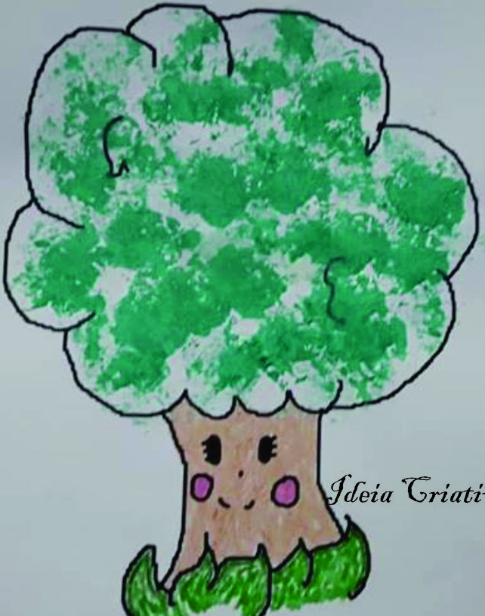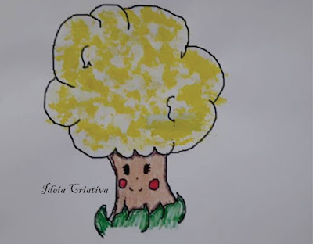
Fonte:https://www.ideiacriativa.org/2019/09/atividade-dia-da-arvore-educacao-infantil-com-pintura.html
Depois de assistir o vídeo, que tal realizar uma pintura divertida com algodão.
Peça para um adulto desenhar uma árvore, pode usar tinta guache de variadas cores (opcional), um prendedor de roupas e bolinhas de algodão, pedacinhos de bucha, pincel ou o material que estiver disponível em casa.
Na nossa proposta escolhemos o algodão por conta que a pintura ficar com uma textura fofinha que me lembra um IPÊ.
O resultado pode ser visto nas fotos que compartilhamos com você.

QUARTA-FEIRA 22/09/21
Conteúdo: Artesanato.
Objetivo: Utilizar diferentes ferramentas, suportes e materiais e diferentes posições espaciais e corporais para desenhar;
Atividade: Confeccionar um peixinho e cantar a música se eu fosse um peixinho.
Link: https://www.youtube.com/watch?v=ktOY-MWVq6s
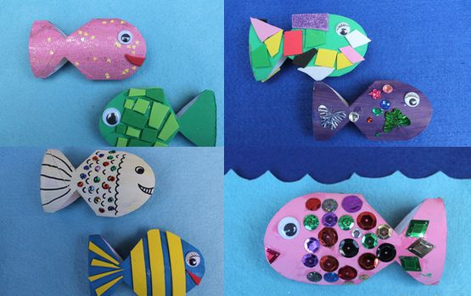
https://www.reciclagemnomeioambiente.com.br/peixinho-feito-com-rolo-de-papel-higienico-passo-a-passo/
1º- PASSO
Vamos cantar uma música que você já conhece?
A canoa virou
Por deixá-la virar
Foi por causa do (a)...
Que não soube remar
Se eu fosse um peixinho
E soubesse nadar
Eu tirava o (a)...
Do fundo do mar

2º- PASSO

Vamos construir um peixinho. Para isso você vai precisar de:
• Folhas de papel (aquele que tiver disponível em casa).
• Tesoura sem ponta.
• Ajuda de um adulto.
Se você já souber escrever seu nome, faça-o no seu peixinho, se não souber peça ajuda a um adulto.
Pinte e decore seu peixinho como preferir.
Que tal tirar uma foto e mandar para a professora!

QUINTA-FEIRA 23/09/21
Conteúdo: Artesanato.
Objetivo: Resgatar as brincadeiras antigas, fazer uso da linguagem oral e corporal para expressar-se, comunicar-se, relatar vivências e expressar emoções, desejos, vontades, necessidades e sentimentos nas diversas situações de interação do cotidiano, ampliando seu vocabulário.
Atividade: confeccionar um telefone sem fio.
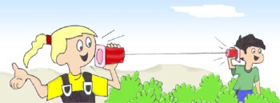
https://www.apae.floripa.br/site/conteudos/cc-e-sae/telefone-sem-fio
Material necessário:
- 2 copos de iogurte ou o que estiver disponível em casa; fita para decorar (opcional); palito de dente; tesoura, agulha de crochê grossa ou qualquer objeto ponte agudo que estiver em casa para furar os copos; um pedaço de barbante.
Desenvolvimento:
Com ajuda da família para montar e também desenvolver a atividade, furar cada copo para passar o barbante, usando a agulha ou o objeto ponte agudo, depois passa a ponta do barbante pelo o fundo de cada copo, amarre um pedacinho de palito do dente na ponta do barbante para que o fio fique preso. Prontíssimo.
Você agora tem dois potes de iogurte que, interligados pelo o fio do barbante, viraram super telefones sem fio!
Que tal tirar uma foto e mandar para a professora!

SEXTA-FEIRA 24/09/21
Conteúdo: carimbo com as mãos.
Objetivo: Utilizar diferentes ferramentas, suportes e materiais e diferentes posições espaciais e corporais para desenhar;
Atividade: confeccionar animais com carimbo das mãos.
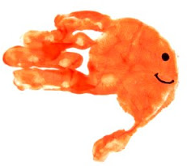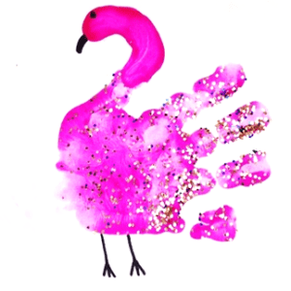
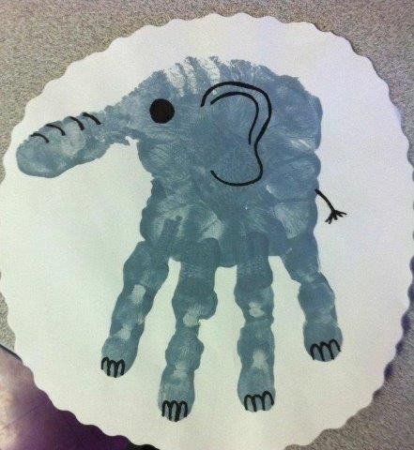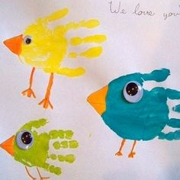
Fonte: https://br.pinterest.com/pin/680536193672390494/
Materiais: sulfite ou cartolina, tinta guache e canetinhas.
Desenvolvimento:
Disponibilize as folhas de sulfite ou a cartolina para a criança, pinte as mãos com a tinta guache e peça para ela carimbar no papel, utilize a canetinha para fazer os olhos, boca e nariz, como no modelo abaixo.

